COMUNICATO STAMPA 12-02-2021
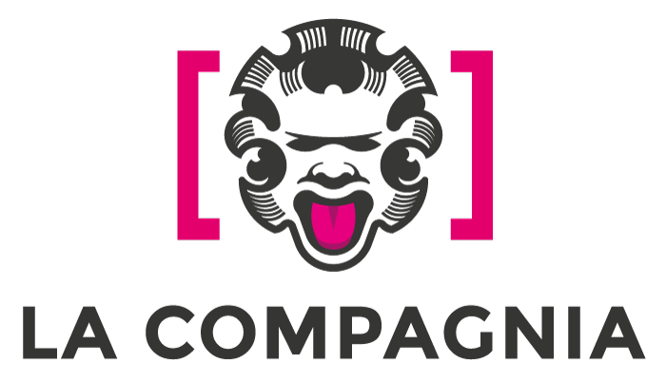
Kibaca For Young
Prima edizione del cinema afroeuropeo per ragazzi
a cura del Kibaca Florence Festival e progetto Bella presenza
5 titoli pluripremiati, incontri e approfondimenti con registi, attori e scrittori afroeuropei.

Lunedì 15 Febbraio online su Più Compagnia
www.cinemalacompagnia.it
Il Kibaca Florence Festival di cinema Africano, che dal 2011 propone al pubblico film legati all’Africa, un tipo di cinema alternativo, lontano dagli stereotipi e dai luoghi comuni, propone lunedì 15 Febbraio su Più Compagnia, la sala online del cinema La Compagnia, la prima edizione del Kibaca For Young, una giornata di proiezioni e incontri, online e gratuita, dedicata al pubblico dei ragazzi, con una proposta di film focalizzati sugli aspetti sociali e culturali meno noti delle società africane di oggi.

In programma talk e approfondimenti con registi, attori e scrittori afroeuropei oltre alla proiezione di tre cortometraggi pluripremiati - Aya Goes to the Beach – Aya va alla spiaggia, Marocco, 2015; A Place for Myself – Un posto per me, Ruanda, 2016; Yasmina, Francia, 2018), del mediometraggio senegalese del 1999 La petite vendeuse de soleil – La piccola venditrice di sole - e del film Yomeddine, di Abu Bakr Shawky (Egitto, 2018), in selezione ufficiale al Festival di Cannes 2018 e selezionato per rappresentare l’Egitto ai Premi Oscar 2019.
La rassegna è organizzata in sinergia con il progetto Bella Presenza, nato con l’obiettivo di prevenire e contrastare l’abbandono scolastico e la povertà educativa, attraverso la realizzazione di laboratori formativi per docenti ed educatori rivolti agli studenti.
Programma
ore 11:00 incontro online con gli attori e i registi afroitaliani
Intervengono Maria de Sousa, Amin Nour, Nadia Kiabout, Fred Kworno, Gaston Biwole, Yassin Kassin e Daphne Di Cintio.

dalle ore 18:00, visibili su Più Compagnia la selezione di film:
Aya Goes to the Beach - Aya va alla spiaggia, di Maryam Touzani Marocco 2015 17'
Aya ha solo 10 anni ma già lavora come domestica in un appartamento di Casablanca. Segregata in casa, le sue uniche distrazioni sono la tv e la vicina di casa in sedia rotelle con cui chiacchiera dal balcone. La festa dell’Eid si avvicina e Aya sogna di poter realizzare il suo sogno: uscire per andare al mare. Premi: CINIT e Menzione Speciale al FCAAAL 2016 (Milano), Nominato a Miglior Cortometraggio al Dubai International Film Festival 2015 (Emirati Arabi Uniti)
A Place for Myself - Un posto per me, di Marie Clémentine Dusabejambo Ruanda 2016 21’
Elikia è al primo giorno di scuola. Albina, e per questo abbandonata dal padre, viene subito emarginata dai compagni. Sarà l’amore materno ad accompagnarla nel suo percorso scolastico, tra ostilità adulte e discriminazioni. Premi: Premio Ismu al FCAAAL 2017 (Milano), Tanit de bronze per il Miglior Cortometraggio alle Journées Cinématographiques de Carthage 2016 (Tunisia)

Yasmina , diClaire Cahen, Ali Esmili Francia 2018 20'
La quindicenne Yasmina è la giovane promessa di una squadra di calcio. Brava e piena di grinta, è determinata ad affermarsi nel mondo dello sport. Quando arrestano il padre clandestino, Yasmina deve decidere se nascondersi o giocare la partita più importante per il suo futuro.
Premi Cinit al FESCAAAL 2019, Premio della Giuria (Festival du Film de Tanger 2019)

Alle ore 19:15
La petite vendeuse de soleil - La piccola venditrice di sole
di Djibril Diop Mambéty Senegal 1999 45’
Sisi, una ragazzina diversamente abile, vive sui marciapiedi di Dakar chiedendo l'elemosina. All'ennesima violenza subita dai piccoli strilloni che vendono i quotidiani, Sisi decide di diventare anche lei venditrice di giornali, nonostante le stampelle con cui è costretta a camminare. Con l'aiuto di un amico realizza il suo obiettivo e si emancipa. Da questo momento comincia per lei una nuova vita. Premio CUMSE al Festival del Cinema Africano 2000 (Milano); Miglior Cortometraggio al Los Angeles Pan African Film Festival 2000 (USA); Premio della Giuria e Premio Miglior Attrice del Sud a Lissa Balera al Festival Internazionale di Namur 1999 (Belgio)

Alle ore 20:00
Presentazione della prima edizione del cinema afroeuropeo per ragazzi
Tiziana Chiasppelli, Tiziana Cappelli, Ass. Progetto Arobaleno/Progetto Bella Presenza
Matias Mesquita, direttore Kibaka Film Festival

Yomeddine, regia di Abu Bakr Shawky Egitto 2018 97’
Beshay non è mai uscito dal lebbrosario nel deserto egiziano dove la famiglia l’ha abbandonato da bambino. Dopo la scomparsa di sua moglie, decide per la prima volta di partire alla ricerca delle sue origini. Prende sotto la sua protezione un orfanello e insieme vanno alla ricerca di una famiglia. Un viaggio iniziatico, un road movie nell’Egitto profondo, che con tono leggero ci parla di miseria, tabù religiosi ed esclusione.
Premi: Selezione Ufficiale al Festival di Cannes 2018, Selezionato per rappresentare l’Egitto ai Premi Oscar 2019 nella categoria Miglior Film in lingua straniera, Premio della Giuria Studenti Docenti ISMU – Big Zebra al MiWY 2019, Premio François Chalais al Festival di Cannes 2018, Tanit d’Argento alle Giornate Cinematografiche di Cartagine 2018, Premio della Giuria Studenti al Philadelphia Film Festival 2018, Premio del Pubblico al Valladolid International Film Festival 2018

Info: www.cinemalacompagnia.it
Link a Più Compagnia: https://www.mymovies.it/live/piucompagnia/
Resp. Ufficio Stampa FST Area Cinema, Elisabetta Vagaggini - 055 2719050, e.vagaggini@fondazionesistematoscana.it, c.silei@fondazionesistematoscana.it

